리걸데스크
LegalDesk
사용자 매뉴얼

문서 버전: 1.0
작성일: 2026년 5월 27일
배포: 사내 한정

1. 개요

1.1 시스템 소개
리걸데스크(LegalDesk)는 로컬 AI 모델(Ollama) 기반의 법무·컴플라이언스 전문 AI 비서 시스템입니다. 한국 법령 검색, 판례·결정례 조회, 내부 컴플라이언스 검토, 문서 분석 및 보고서 생성 등 법무 실무에 필요한 기능을 통합적으로 제공합니다.
모든 대화 내용과 첨부 문서는 브라우저 내 암호화된 IndexedDB에 저장되어 외부로 유출되지 않으며, AI 처리는 조직 내부 서버에서 수행됩니다.

1.2 주요 기능
대화 | 멀티룸 스트리밍 채팅. 문서·이미지 첨부, 법령 검색, 결정례 조회, 팔로우업 제안
법령검토 | 법령 워크벤치를 통한 법령 조사 및 검토 보고서 자동 생성
내부검토 | 부서 노트북·첨부 문서 기반 컴플라이언스 검토 및 보고서 생성
스튜디오 | 첨부 문서 마인드맵, 노트북 지식그래프, 구조화 문서 편집기, 파일 도구
일정 | 한국 공휴일 기반 로컬 캘린더 에이전트
설정 | 개인 설정(이름·테마·아바타) 및 어드민 콘솔(노트북 관리·RAG 평가·통계)

1.3 화면 구성
리걸데스크 화면은 3개 영역으로 구성됩니다.
왼쪽 사이드바 | 대화방 목록, 법령검토·내부검토·일정 메뉴, 설정 버튼
중앙 콘텐츠 | 채팅 메시지, 검토 결과, 일정 등 주요 콘텐츠 표시 영역
오른쪽 스튜디오 | 마인드맵·지식그래프·문서 편집·파일도구 탭 (접기/펴기 가능)

2. 대화 (Chat)

대화 기능은 리걸데스크의 핵심 기능입니다. 법령 조회, 문서 분석, 일반 법률 질의응답 등 다양한 용도로 활용할 수 있습니다.

2.1 기본 대화 및 문서 분석
PDF·DOCX·HWPX·PPTX·XLSX·CSV·이미지 파일을 첨부하여 문서를 AI로 분석하고 질문할 수 있습니다. 첨부 파일은 자동으로 요약·토픽 추출됩니다.
아래는 법무/컴플라이언스 관련 질의에 대해 AI가 상세한 법률 이슈를 분석하고, 오른쪽 스튜디오 패널에서 구조화 문서로 변환하는 화면입니다.
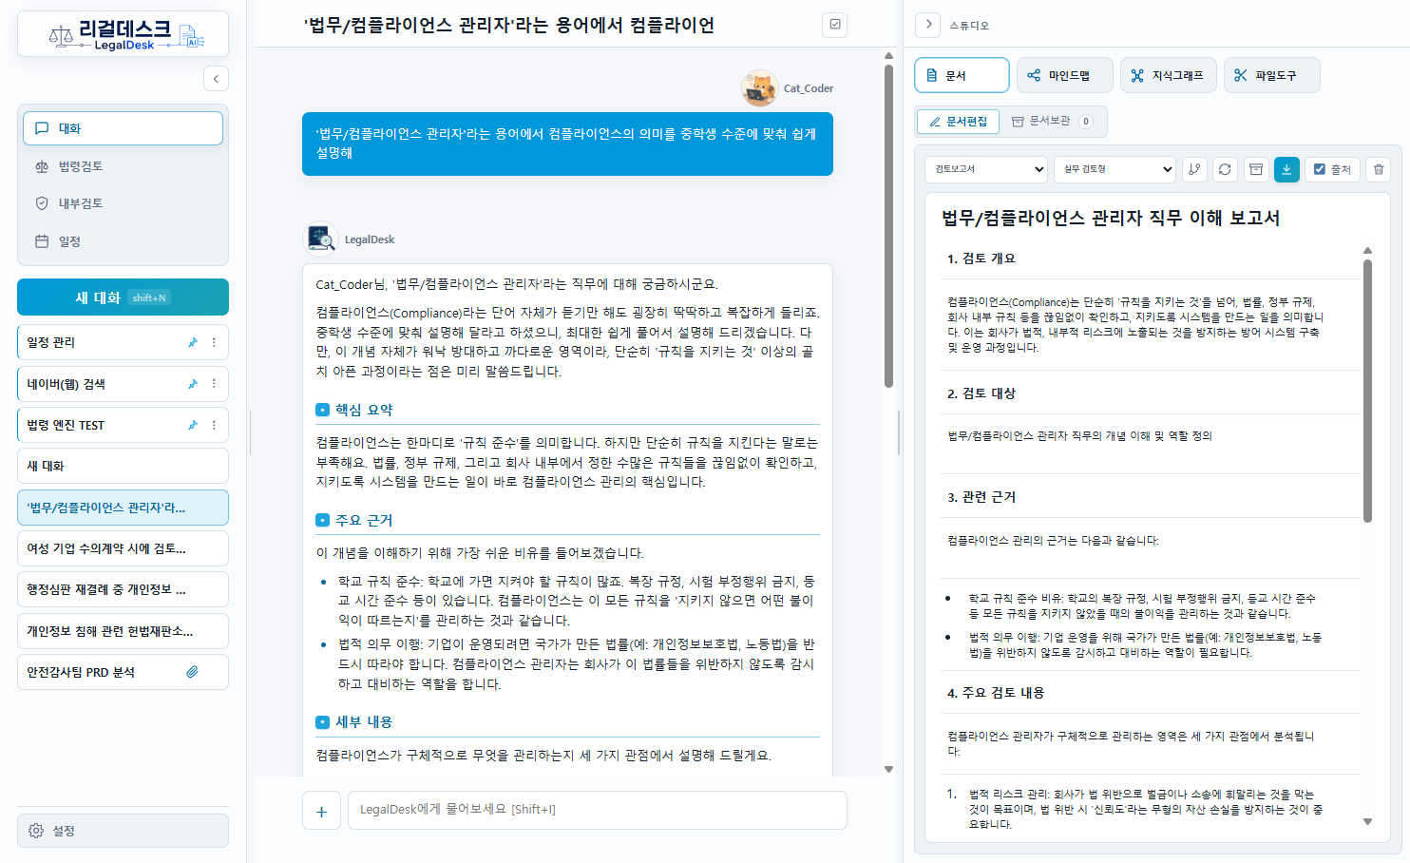
[그림 2-1] 대화 화면 및 스튜디오 문서 생성

2.2 첨부 문서 마인드맵
첨부된 문서를 AI가 분석하여 마인드맵을 자동 생성합니다. 스튜디오 패널의 [마인드맵] 탭에서 시각화된 문서 구조를 확인할 수 있습니다.
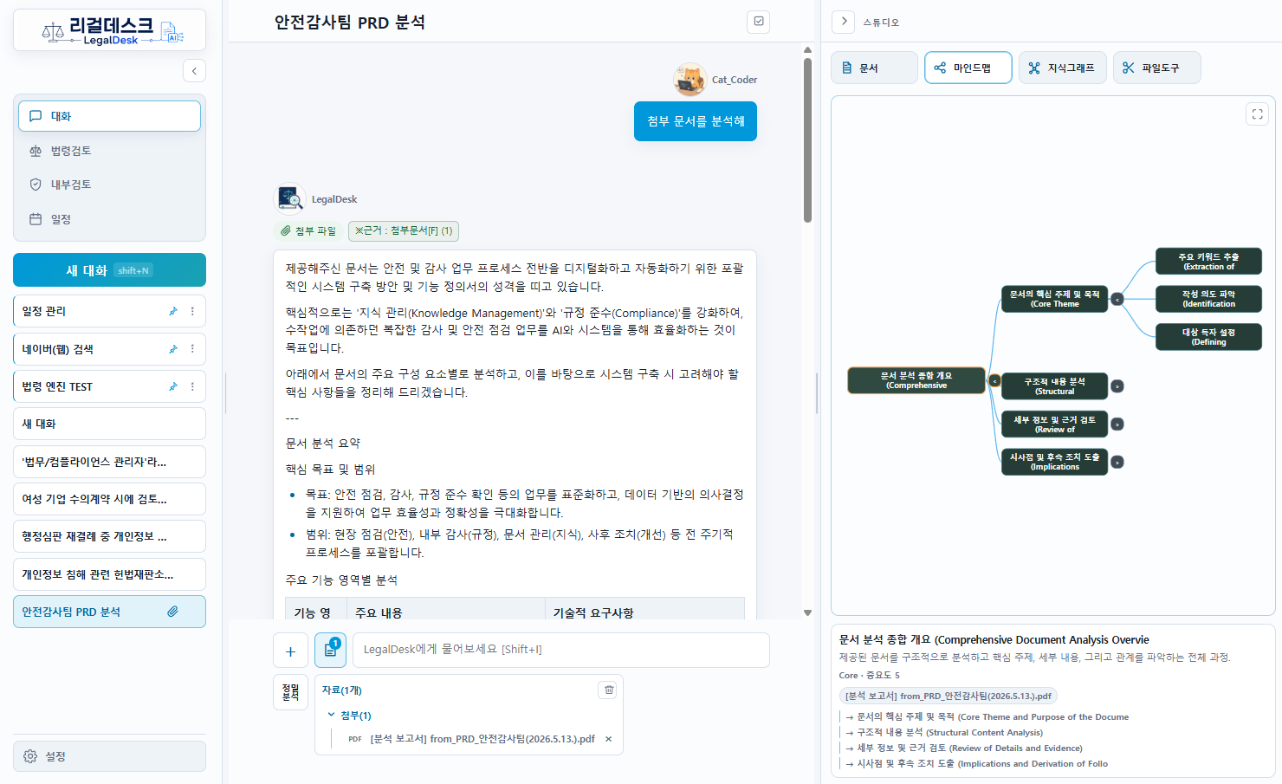
[그림 2-2] 첨부 문서 마인드맵 자동 생성

2.3 새 대화 화면 및 부서 노트북 지식그래프
새 대화 시작 시 Cat_Coder 마스코트가 표시됩니다. 오른쪽 스튜디오에서 부서 노트북의 지식그래프를 조회하여 주요 개념, 법령, 절차 간의 관계를 탐색할 수 있습니다.
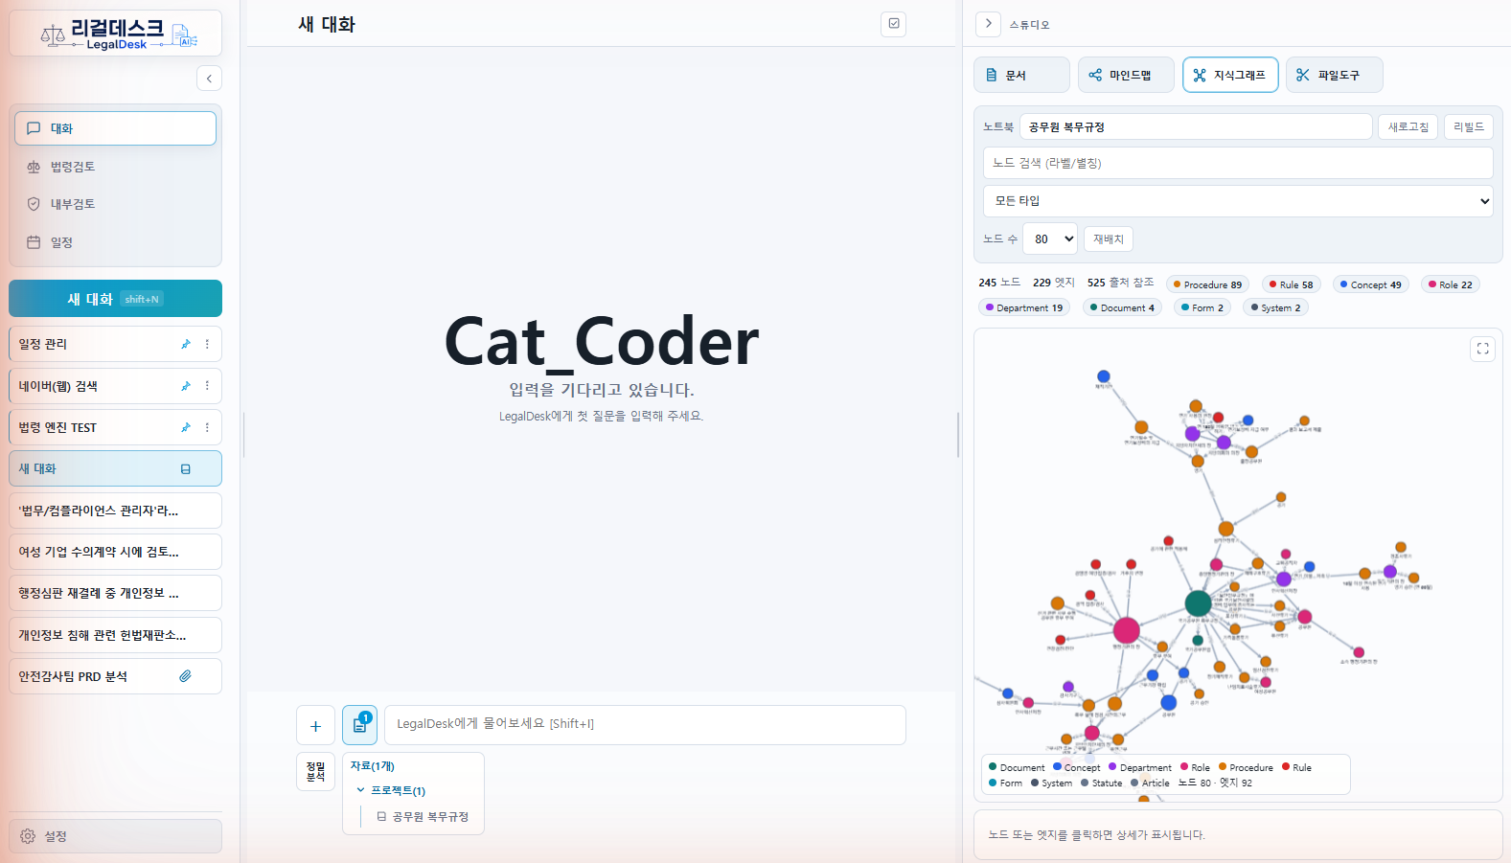
[그림 2-3] 새 대화 화면 및 지식그래프 (공무원 복무규정 노트북)

3. 법령 검색 및 결정례 조회

리걸데스크는 법.go.kr 공식 법령 데이터베이스와 헌법재판소·행정심판 결정례를 AI가 직접 검색하고 인용합니다. 법령 관련 질문 시 자동으로 공식 근거가 첨부됩니다.

3.1 헌법재판소 결정례 검색
헌법재판소 결정례를 자연어로 질의하면 AI가 관련 결정례를 조회하여 핵심 요약 및 주요 근거를 정리합니다. 응답 상단의 [공식 법령] 뱃지가 표시됩니다.
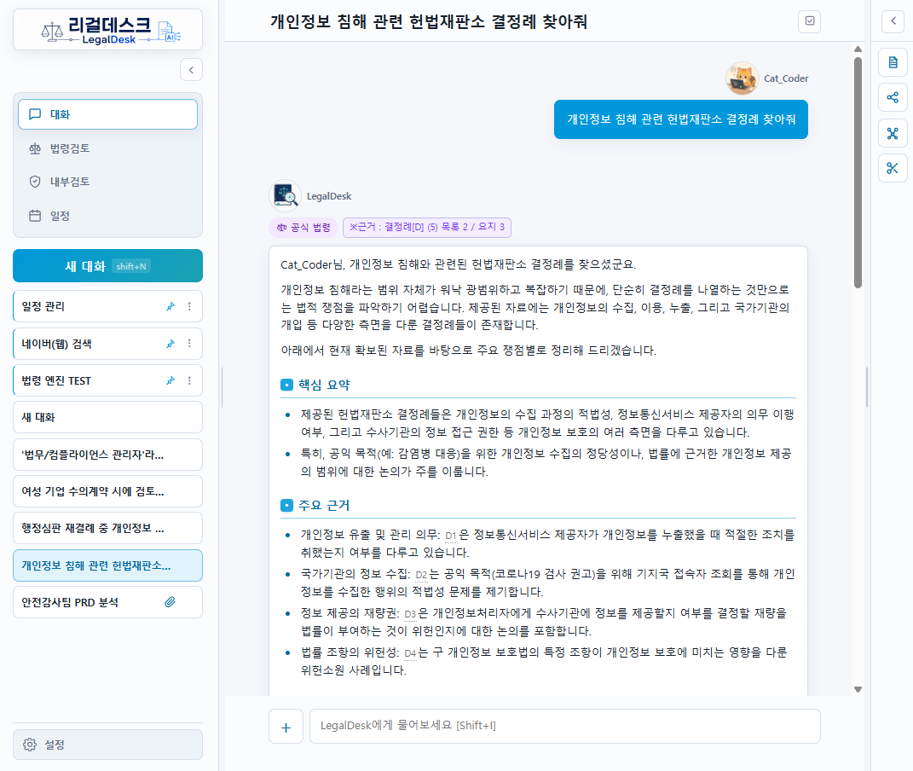
[그림 3-1] 헌법재판소 결정례 검색 결과 - 핵심 요약 및 주요 근거
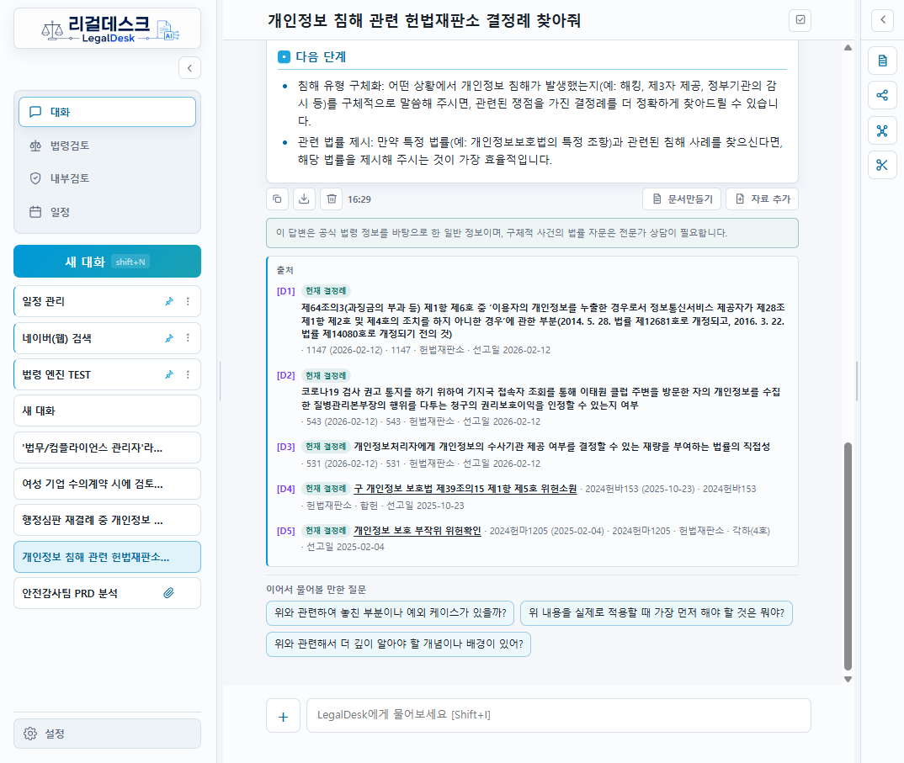
[그림 3-2] 헌법재판소 결정례 검색 결과 - 출처 패널 (결정례 D1~D5)

3.2 공식 법령 인용
법령 관련 질의 시 AI는 관련 법령을 자동 검색하여 [AI-L1], [AI-L2] 등의 인용 마커로 근거를 표시합니다. 응답 하단의 출처 패널에서 각 법령의 전체 제목과 시행일을 확인할 수 있습니다.
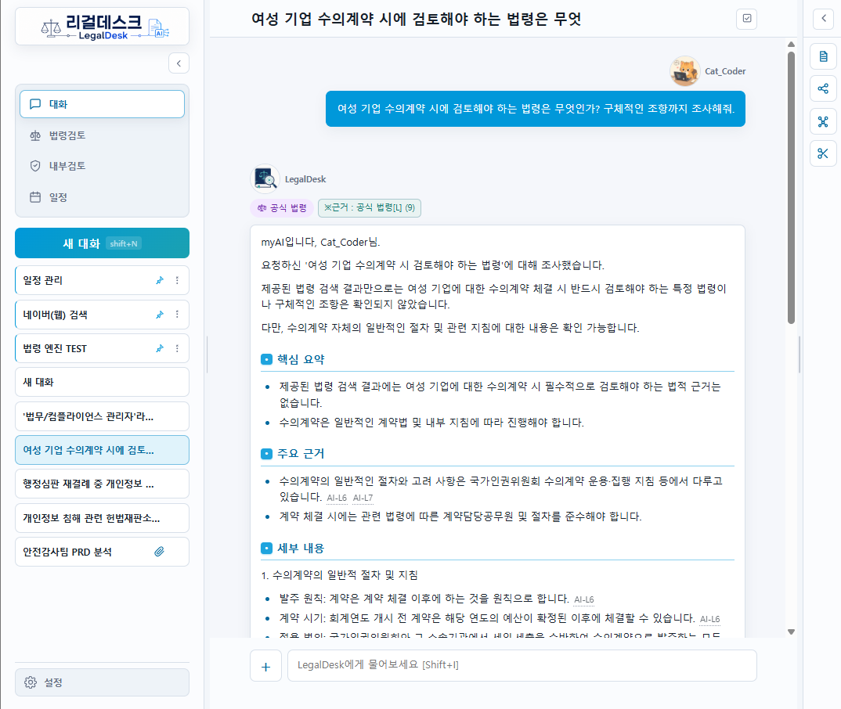
[그림 3-3] 법령 검색 및 인용 - 본문 내 인용 마커
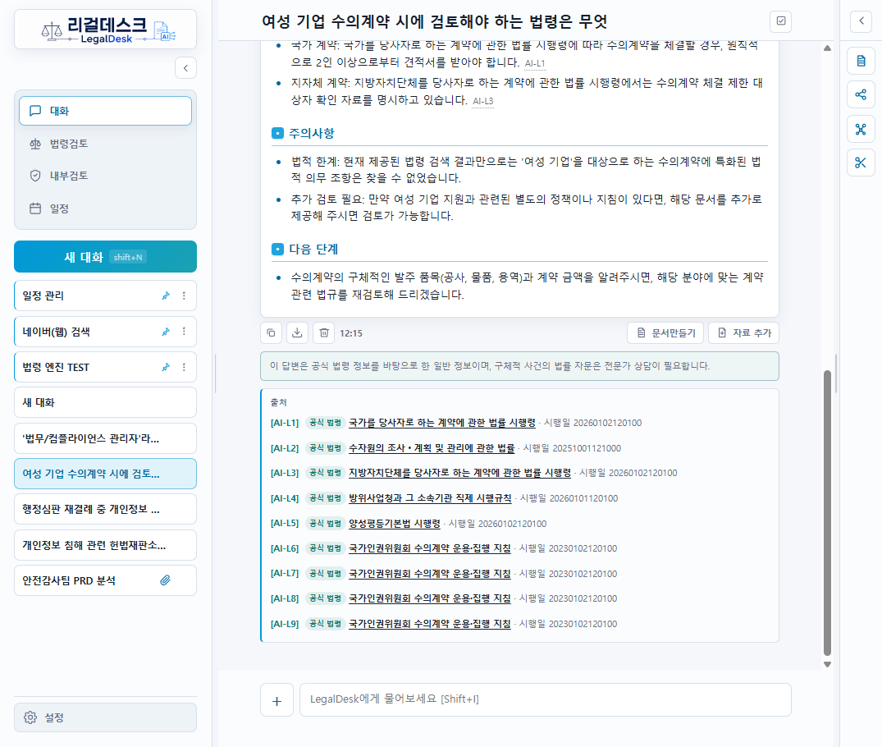
[그림 3-4] 법령 검색 및 인용 - 출처 패널 (공식 법령 목록)
출처 패널에서 제공되는 주요 정보:
- 법령 명칭 및 시행일
- 인용 유형 구분: 공식 법령 [L], 헌재 결정 [D], 행정심판 결정 [D], 노트북 [N]
- 법령 클릭 시 법.go.kr 원문 연결

4. 법령검토 워크벤치

법령검토는 공식 법령을 체계적으로 조사하고 검토 보고서를 자동 작성하는 기능입니다. 왼쪽 사이드바의 [법령검토] 메뉴에서 접근합니다.

4.1 법령검토 프로세스
법령검토는 다음 단계로 진행됩니다:
- 검토 대상 법령 또는 법적 사안 입력
- AI가 관련 법령·시행령·예규·판례 등을 자동 수집
- 수집된 공식 근거를 바탕으로 검토 보고서 초안 생성
- 스튜디오 패널에서 보고서를 구조화 문서로 편집 및 내보내기

4.2 법령검토 화면
아래는 공중보건의 복무기간 관련 법령을 조사하고 검토 보고서를 생성하는 화면입니다. 왼쪽에는 검색 결과가, 오른쪽 스튜디오에는 자동 생성된 법령 검토 보고서가 표시됩니다.
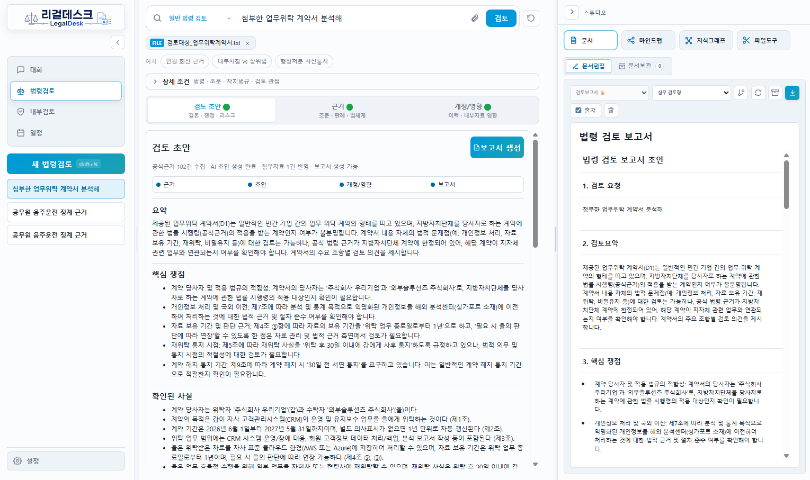
[그림 4-1] 법령검토 워크벤치 및 스튜디오 보고서 생성

4.3 주요 특징
법령 자동 수집 | 법.go.kr에서 관련 법령·시행령·예규·훈령·조례 자동 검색
결정례 연동 | 헌법재판소·행정심판 결정례 동시 조회
보고서 생성 | 수집된 근거 기반 법령 검토 보고서 자동 초안 작성
내보내기 | HWPX·DOCX·PDF·MD 형식으로 내보내기
법령 인용 | 모든 인용에 공식 법령 번호 및 조문 번호 표시

5. 내부검토 (컴플라이언스 검토)

내부검토는 기준 문서(내부 규정, 지침 등)와 검토 대상 문서를 비교하여 컴플라이언스를 분석하는 기능입니다. 법무·컴플라이언스 부서에서 계약서, 보고서, 정책 문서 등을 검토할 때 활용합니다.

5.1 내부검토 프로세스
- 1단계: 기준 문서(내부 규정, 표준 약관 등) 업로드 또는 부서 노트북 선택
- 2단계: 검토 대상 문서(계약서, 보고서 등) 업로드
- 3단계: [검토] 버튼 클릭
- AI가 기준 대비 검토 항목을 분석하여 적합/부적합 여부, 조항 비교, 보고서 구성
- 스튜디오 패널에서 결과 문서 확인 및 내보내기

5.2 내부검토 화면
아래는 내부 규정을 기준으로 업무위탁계약서를 검토하는 화면입니다. 중앙에는 컴플라이언스 검토 진행 상황이, 오른쪽 스튜디오에는 검토 보고서 초안이 생성됩니다.
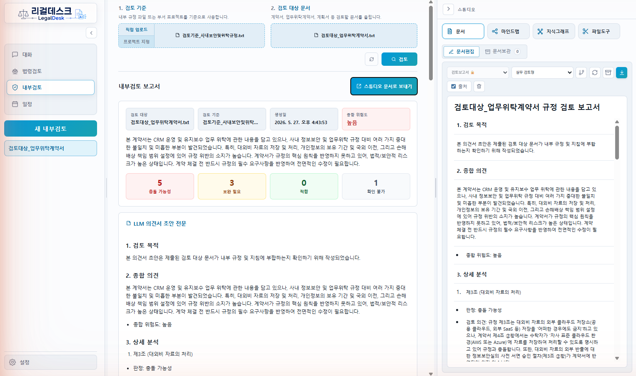
[그림 5-1] 내부검토 화면 - 컴플라이언스 검토 및 보고서 생성

5.3 주요 특징
기준 매핑 | 기준 문서의 핵심 조항을 자동 추출하여 검토 항목 구성
조항 비교 | 기준·대상 문서 간 조항별 적합성 자동 판단
보고서 생성 | 검토 결과를 구조화 문서(보고서)로 자동 작성
부서 노트북 연동 | 부서 RAG 노트북의 법령·지침을 검토 근거로 활용
내보내기 | HWPX·DOCX·PDF 형식으로 검토 보고서 내보내기

6. 스튜디오 패널

스튜디오 패널은 화면 오른쪽에 위치한 통합 작업 공간입니다. [문서], [마인드맵], [지식그래프], [파일도구] 4개 탭으로 구성됩니다.

6.1 문서 편집기
AI 답변을 공공기관 문서 양식으로 자동 변환합니다. 기본 서식 외에도 사용자 정의 템플릿을 적용할 수 있으며, HWPX·DOCX·PDF·MD 형식으로 내보낼 수 있습니다.
문서 변환 | AI 답변을 법령 검토서, 컴플라이언스 보고서 등 공문서 양식으로 변환
템플릿 적용 | 기본 제공 템플릿 및 사용자 정의 템플릿 지원
시각 편집 | 변환된 문서를 블록 단위로 직접 편집
내보내기 | HWPX·DOCX·PDF·MD 형식 지원

6.2 마인드맵
현재 대화방에 첨부된 문서를 AI가 분석하여 주요 개념·섹션·관계를 시각화합니다. 문서의 전체 구조를 한눈에 파악할 수 있습니다.

6.3 지식그래프
부서 노트북의 Knowledge Graph를 시각화합니다. 법령, 절차, 개념 간의 관계를 노드·엣지 형태로 탐색할 수 있습니다. 노드를 클릭하면 관련 출처 및 설명이 표시됩니다.
노드 유형 | Document, Concept, Department, Role, Procedure, Rule, Form, System, Statute, Article
검색 필터 | 노드명/설명 검색 및 타입별 필터링
출처 연결 | 각 노드의 원본 문서 및 청크로 이동 가능
통계 | 노드 수, 엣지 수, 연결 관계 수 표시

6.4 파일도구
별도 설치 없이 브라우저에서 파일을 변환·분할·병합합니다.
PDF 병합 | 여러 PDF 파일을 하나로 합치기
PDF 분할 | PDF의 특정 페이지 범위를 별도 파일로 추출
XLSX 병합 | 여러 엑셀 파일을 하나의 워크북으로 통합
TXT 병합/분할 | 텍스트 파일 합치기 및 분할
클라이언트 처리 | 모든 파일 처리가 브라우저 내에서 완결 (서버 전송 없음)

7. 일정 (Calendar)

일정 기능은 한국 공휴일이 연동된 로컬 캘린더입니다. 자연어로 일정을 추가하거나 조회할 수 있습니다.

7.1 주요 기능
일정 등록 | "다음 주 화요일 오후 2시 회의 추가해줘" 등 자연어 입력 지원
일정 조회 | 월별·주별 캘린더 뷰 및 리스트 뷰
공휴일 연동 | 한국 법정 공휴일 자동 표시
알림 | 일정 시작 전 브라우저 알림
로컬 저장 | 일정은 브라우저 IndexedDB에 저장 (외부 캘린더 미연동)
왼쪽 사이드바의 [일정] 메뉴에서 접근합니다. 일정 메뉴 또는 대화창에서 자연어로 일정을 관리할 수 있습니다.

8. 설정 및 어드민 콘솔

8.1 개인 설정
화면 왼쪽 하단의 [설정] 아이콘을 클릭하면 개인 설정 다이얼로그가 열립니다.
AI 이름 | AI 비서의 표시 이름 변경
아바타 | AI 및 사용자 아바타 이미지 설정
배너 | 앱 상단 배너 이미지 변경
테마/색상 | 내장 테마 또는 사용자 정의 3색 팔레트 설정
프롬프트 프리셋 | 자주 사용하는 프롬프트를 프리셋으로 저장
문서 템플릿 | 스튜디오 문서 편집기에서 사용할 개인 템플릿 관리

8.2 어드민 콘솔
ADMIN_TOKEN이 설정된 경우, 설정 다이얼로그의 [어드민 콘솔] 탭에서 시스템 관리 기능을 사용할 수 있습니다.
노트북 관리 | 부서 노트북 생성·수정·삭제, 문서 인제스트
접근 관리 | 그룹·레벨별 접근 권한 및 비밀번호 관리
RAG 상태 | Qdrant·SQLite FTS 인덱스 상태 및 임베딩 검증
RAG 품질 | Golden Set 기반 Recall/MRR 평가 및 히스토리
사용 통계 | KPI 요약, 그룹별·노트북별 활동, 최근 세션 현황
승인 검토 | Studio 출력물의 노트북 편입 승인 워크플로

9. 주요 사용 팁

9.1 효과적인 질의 방법
- 법령 검색: "○○에 관한 법령을 조사해줘" 형태로 질문하면 공식 법령 엔진이 활성화됩니다.
- 결정례 조회: "헌법재판소 결정례", "행정심판 재결례" 등 키워드를 포함하면 결정례 검색이 활성화됩니다.
- 문서 분석: 파일 첨부 후 "이 문서에서 ○○ 부분을 정리해줘" 형태로 질문합니다.
- 정밀 분석: 긴 문서의 전체 내용 분석이 필요할 때 [정밀 분석] 버튼을 사용합니다 (Map-Reduce 방식).

9.2 답변 활용
- [문서만들기] 버튼: AI 답변을 스튜디오 문서 편집기로 전송하여 공문서로 변환
- [자료 추가] 버튼: 답변을 현재 대화방의 AI 생성 자료로 저장
- [내보내기] 버튼: 답변을 MD·XLSX·PDF·HWPX·DOCX로 직접 내보내기
- 팔로우업 제안: 답변 하단에 자동 생성된 후속 질문 제안을 클릭하여 대화를 이어갑니다.

9.3 자료 관리
- 대화방별 첨부 파일과 AI 생성 자료는 브라우저 IndexedDB에 암호화 저장됩니다.
- 방 목록에서 핀 아이콘으로 중요한 대화방을 상단에 고정할 수 있습니다.
- 대화방의 자료 패널(+버튼 옆)에서 첨부 파일별 삭제 및 관리가 가능합니다.
- 부서 노트북은 서버에 저장되며, 어드민 승인을 통해 AI 생성 문서를 노트북에 추가할 수 있습니다.

9.4 시스템 접속
리걸데스크는 웹 브라우저로 접속합니다. 서버 URL은 시스템 관리자에게 문의하세요.
로컬 접속 | https://localhost:3000 (서버와 같은 PC에서 접속 시)
네트워크 접속 | https://<서버 IP>:3000 (LAN 내 원격 접속 시, HTTPS 필수)
권장 브라우저 | Google Chrome, Microsoft Edge (최신 버전)
모바일 지원 | 모바일 브라우저에서도 접속 가능 (터치 UI 지원)

이 문서에 대한 문의 및 개선 요청은 시스템 관리자에게 연락하시기 바랍니다.

